ЧТО ТАКОЕ ПОДКУП?
«Взятка» лицу, выполняющему управленческие функции в коммерческих и некоммерческих предприятиях и организациях – директору, заместителю директора коммерческой формы или государственного унитарного предприятия, председателя и члену совета директоров акционерного общества, главе кооператива, руководителю общественного или религиозного объединения, фонда, некоммерческого партнерства, лидеру и руководящему функционеру политической партии и т.д. – в Уголовном кодексе Российской Федерации именуется коммерческим подкупом (ст.204).

ПОЛУЧЕНИЕ ВЗЯТКИ РАССМАТРИВАЕТСЯ УГОЛОВНЫМ КЛДЕКСОМ РОССИЙСКОЙ ФЕДЕРАЦИИ, КАК БОЛЕЕ ОБЩЕСТВЕННО-ОПАСНОЕ ДЕЯНИЕ, ЧЕМ ДАЧА ВЗЯТКИ

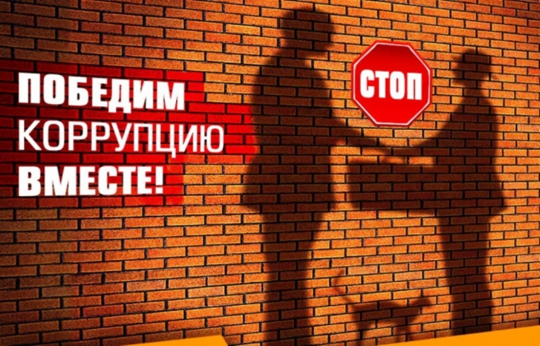
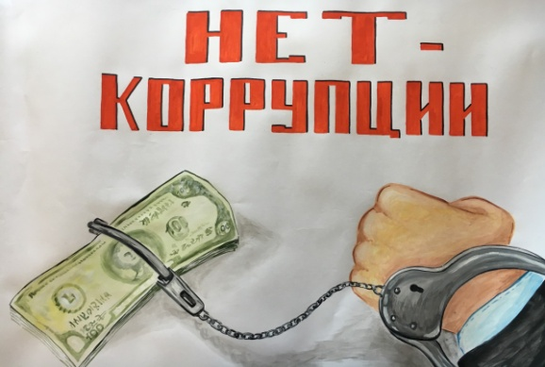

«ПРАВО ВЫБОРА»

- Я – свободный человек;
- У меня есть право выбора
- Я имею право знать все варианты
- Зная все варианты, я могу сделать правильный выбор
- Я самостоятельно делаю выбор
- Я несу личную ответственность за свой выбор

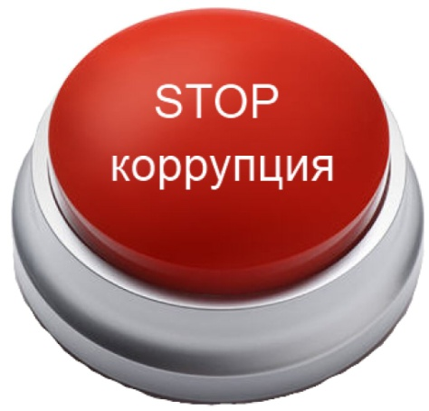
МБДОУ «Детский сад «Пукане» комбинированного вида
г. Ядрин ЧР

9 ДЕКАБРЯ – МЕЖДУНАРОДНЫЙ ДЕНЬ БОРЬБЫ С КОРРУПЦИЕЙ

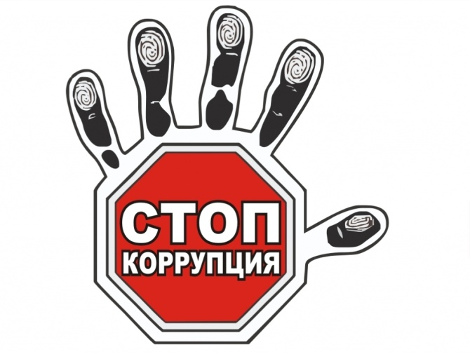
ПАМЯТКА ПРЕДНАЗНАЧЕНА ДЛЯ ВСЕХ, КТО:
- Хочет видеть свою страну и родной город свободными от коррупционеров;
- Считает взятку постыдным, позорным преступлением;
- Не хочет стать пособником жуликов и проходимцев.
Одной из самых больших проблем современного мира стала коррупция. Она охватывает все сферы общественной жизни, все слои населения. Каждый человек хотя бы раз в жизни сталкивается с вымогательством, взяточничеством. Коррупция как огромный спрут охватывает весь мир. Неужели ей нельзя противостоять? А если можно, то, как и кто это должен сделать?

МОЛОДЕЖЬ 21 ВЕКА НЕ ЖЕЛАЕТ ЖИТЬ В КОРРУМПИРОВАННОМ ОБЩЕСТВЕ

Коррупция – это использование служебного положения в личных целях.
Коррупционная деятельность считается одним из основных видов теневой экономики.
Чаще всего коррупцией подразумевают получение взяток, незаконных денежных доходов, государственными бюрократами, которые вымогают их у граждан ради личного обогащения. Однако в более общем смысле слова участниками коррупционных отношений могут быть не только государственные чиновники, но и, например, менеджеры фирм; взятки могут давать не деньгами, а в иной форме; инициаторами коррупционных отношений выступают не госчиновники, а предприниматели.
УГОЛОВНЫЙ КОДЕКС РОССИЙСКОЙ ФЕДЕРАЦИ
предусматривает два основных вида преступлений, связанных со взяткой:
Получение взятки (ст. 290 УК РФ) и дача взятки (ст. 291 УК РФ). Это две стороны одной медали. Если речь идет о взятке, это значит, что есть тот, кто получает взятку (взяткополучатель) и тот, кто ее дает (взяткодатель).
Получение взятки – одно из самых опасных должностных преступлений, особенно если оно совершается группой лиц или сопровождается вымогательством, которое заключается в получении должностным лицом преимуществ и выгод за законные или незаконные действия (бездействие).
Дача взятки – преступление, направленное на склонение должностного лица к совершению законных или незаконных действий (бездействия), либо предоставлению, получению каких-либо преимуществ в пользу дающего, или третьих лиц.
ВЗЯТКОЙ МОГУТ БЫТЬ:
Предметы – деньги, в том числе валюта, банковские чеки и ценные бумаги, изделия из драгоценных металлов и камней, автомашины, продукты питания, видеотехника, бытовые приборы и другие товары, квартиры, дачи, загородные дома, гаражи, земельные участки и другая недвижимость.
Услуги и выгоды – лечение, ремонтные и строительные работы, санаторные и туристические путевки, поездки за границу, оплата развлечений и других расходов безвозмездно или по заниженной стоимости.
Завуалированная форма взятки – банковская ссуда в долг или под видом погашения несуществующего долга, оплата товаров, купленных по заниженной цене, покупка товаров по завышенной цене, заключение фиктивных трудовых договоров с выплатой зарплаты взяточнику, его родственникам, друзьям, получение льготного кредита, завышение гонораров за лекции, статьи, и книги, «случайный» выигрыш в казино, прощение долга, уменьшение арендной платы, увеличение процентных ставок по кредиту и т.д.

